**北京直属处综合性国家储备基地建设项目**

**无人叉车技术协议**

甲方：北京京东乾石科技有限公司

乙方：坤厚智能物流装备（苏州）有限公司

2021年9月

**目 录**

第1章 概述 3

1.1 设计条件 3

1.2 设计规范标准 4

1.3 双方责任范围： 6

1.4 软硬件的对接 8

1.5 提前联调核验方案 8

1.6 总体规划布局 10

1.7 主要设备选型 12

第2章 供货范围 13

2.1 设备供货 13

第3章 技术要求 15

3.1 系统运行能力 15

3.2 无人系统技术参数 16

3.3 功能组成 18

3.3.1 功能设计 18

第4章 安装说明 22

4.1 配电要求 22

4.2 调度系统 22

4.3 自动充电系统 24

4.4 无线网络 24

4.5 人工交接货位技术要求 25

4.6 货架货位技术要求 27

第5章 验收规范 29

5.1 验收流程 29

5.2 乙方需交付资料 32

第6章 售后服务 33

第7章 协议签署 35

# 概述

## 设计条件

|  |  |
| --- | --- |
| **名称** | **参数规格或要求** |
| 项目地点 | 北京昌平 |
| 设备安装运行环境温度（℃） | -5℃～+45℃ |
| 设备安装运行环境相对湿度 | ＜75%（无结露） |
| 托盘类型 | 川字底托盘 |
| 货物单元规格尺寸  （W*D*H/mm） | 1200*1000*1540（含托盘） |
| 货物单元重量（含托盘，kg） | 500 |
| 安装位置 | 封闭建筑物内 |
| 货物单元示意图 |  |

该项目中乙方AGV仅搬运符合如上参数规格的货物/物料，且货物/物料在托盘（或其他载具）上的放置不存在偏载、超载、超托与倾斜等异常情况。其它参数规格的托盘（货物）不在乙方所提供的AGV责任范围内，且不在该项目的技术协议约定范围内。

## 设计规范标准

乙方保证所提供的设备符合项目招标文件技术要求、询价文件中的相关工程规定和相关工业标准及企业标准要求，设备和材料在设计、加工和制造上是高标准的优质产品。当设计文件中出現不一致或发生矛盾的情况下，其优先满足原则是：

* 采购书、技术附件、澄清文件。
* 执行的技术附件标准和规范。
* 其他标准及规范。

### 机械

|  |  |  |
| --- | --- | --- |
| **序号** | **标准号** | **标准名称** |
|  | GBJ87-85 | 工业企业噪声控制设计规范 |
|  | GB/T 11291-1997 | 工业机器人 安全规范 |
|  | GB/T 17544-1998 | 信息技术 软件包 质量要求和测试 |
|  | GB/T 20867-2007 | 工业机器人安全实施规范 |
|  | GB/T 30029-2013 | 自动导引车（AGV）设计通则 |
|  | GB/T 30030-2013 | 自动导引车（AGV） 术语 |

### 电气

| **序号** | **标准号** | **标准名称** |
| --- | --- | --- |
|  | JGJ 16—2008 | 民用建筑电气设计规范 |
|  | GBJ 63-90 | 电气装置的电测量仪表装置设计规范 |
|  | GB 2681 | 电工成套装置中的导线颜色 |
|  | GB 2682 | 电工成套装置中的指示灯和按钮的颜色 |
|  | GB 4208-2017 | 外壳防护等级 |
|  | GB/T 4728.1～5-2018 | 电气简图用图形符号 |
|  | GB 4884-1985 | 绝缘导线的标记 |
|  | GB 50054-2011 | 低压配电设计规范 |
|  | GB 50055-2011 | 通用用电设备配电设计规范 |
|  | GB/T 50065-2011 | 交流电气装置的接地设计规范 |
|  | GB 50093-2002 | 自动化仪表工程施工及验收规范 |
|  | GB/T 6988.1-2008 | 电气技术用文件的编制 |
|  | GB/T 4064-1983 | 电气设备安全设计导则 |
|  | GBJ79-85 | 工业企业通信接地设计规范 |
|  | GBJ65-83 | 工业与民用电力装置的接地设计规范 |
|  | GB50343-2004 | 建筑物电子信息系统防雷技术规范 |

### 软件

| **序号** | **标准号** | **标准名称** |
| --- | --- | --- |
|  | GB/T 11457 | 软件工程术语 |
|  | GTB856 | 软件工程国家标准、 |
|  | ISO/IEC11801-95 | 信息技术互连国际标准 |
|  | GB 8566-2007 | 信息技术软件生存周期过程 |
|  | GB 8567－2006 | 计算机软件文档编制规范 |
|  | GB l2504-90(ANSI／IEEE730 ) | 计算机软件质量保证计划规范 |
|  | GB／T12505-90(IEEE 828) | 计算机软件配置管理计划规范 |

## 双方责任范围：

|  |  |  |  |  |
| --- | --- | --- | --- | --- |
| 序号 | 内容 | 负责范围 | | |
| 甲方 | 乙方 | 备注 |
|  | 无人叉车能力计算 |  | √ | 乙方需提供设备能力计算书 |
|  | 设备的设计、制造、包装、运输 |  | √ | 乙方需提供详细的发货清单 |
|  | 设备的卸货、搬运、安装及调试 |  | √ | 甲方协助 |
|  | 设备的培训及验收 |  | √ | 详见《设备培训及验收规范》 |
|  | 设备的运输保险、工程安装保险和第三方责任险 |  | √ |  |
|  | 单机图纸审核 | √ | √ | 乙方须提供1:1单机总图，甲方的审核确认不能排除或减轻乙方的相关责任 |
|  | 网络 | √ | √ | 甲方负责AGV使用现场的无线网络覆盖  甲方将网络、电源引至指定位置,乙方提供一体机及充电桩等设备的网络、桥架、电缆等。 |
|  | 电控/软件接口 | √ | √ | 双方沟通确认接口方式 |
|  | Agv调度系统 |  | √ | 乙方负责无人叉车的调度系统 |
|  | 供电 | √ | √ | 甲方将电源引至指定位置；配电柜及至充电桩等设备的电缆、桥架由乙方提供。 |
|  | 现场管理及项目协调 | √ | √ | 乙方现场项目经理须服从甲方现场项目经理的指挥和调度 |
|  | 安全说明书及安全标志 |  | √ | 须用国际通用符号标识，并同步翻译成中文标识 |
|  | 安装区域环境卫生 |  | √ | 乙方现场人员如不遵守现场的安全、卫生和文明的管理，甲方有权对其进行经济处罚；  注意对地面及周边环境的保护 |
|  | 调试用供电及照明 | √ |  |  |
| 注：当甲方需要扩充或改造设备时，乙方有义务帮助甲方进行系统设计、规划预算，提供技术支持。 | | | | |

## 软硬件的对接

### WCS对接说明

JDWCS与供应商WCS之间的接口协议以http restful的对接方式，接口协议以及流程对接要求以京东侧提供的接口文档和要求为准。

## 提前联调核验方案

### 总体说明

供应商需要按照前期双方约定的接口协议以及文档对自己程序开发计划自我保证，为了确保供应商软件整体开发的进度以及质量，在双方软件进场调试前（具体时间以项目经理约定的工期为准），供应商需要与JDWCS进行一次进场前的联调核验并且通过项目所有接口的联调行程；

本次进场前的联调核验通过，软件进场调试后，由京东研发工程师与供应商连同现场设备再进行现场UAT调试，若提前联调通过，进场后带设备调试，如因接口问题导致调试进度阻塞将进行处罚；

时间说明：进场前供应商程序开发完成时间即开始准备环境搭建，需要1周内沟通并完成环境搭建，1周内完成与双方接口调试，剩余1周预留修复和核验问题；

### 联调核验内容

a) 接口方向为JDWCS->供应商软件，由京东研发工程师发送报文至供应商，可收到供应商实时的应答报文和后续对应的执行结果，如接口文档有要求响应时间，按照接口文档响应时间要求；

b) 接口方向为供应商软件->JDWCS，由工程师通过模拟信号通过程序自动发送对应步骤报文，京东研发工程师检查报文格式与内容无误；

c) 按设备流程逐步执行接口中描述的报文，双方确认无误后即认定完成。。

### 联调核验方案

1) 北京京东现场核验

a) 供应商工程师来北京京东总部，现场开展对接开发进度核验工作；

b) 供应商工程师携带符合项目需求的软件程序和工具（WCS程序和PLC工具）；

c) 京东提供前期沟通双方达成一致的接口协议文档；

2) 北京京东远程核验

a) 供应商工程师远程支持，配合核验工作；

b) 供应商工程师准备连符合项目需求的软件程序和工具（WCS程序包和邮寄PLC工具）

c) 京东提供前期沟通双方达成一致的接口协议文档；

### 联调核验报告（样例）

双方联调核验完成后需要行程联调核验报告

|  |  |  |  |  |  |
| --- | --- | --- | --- | --- | --- |
| **WCS软件进场联调前置必要条件核验清单** | | | | | |
| 项目名称： | | 供应商名称 | | | |
| 项目所在地： | |  | |  | |
| 序号 | 核验项目 | 核验结论 | 报备信息 | 核验人 | 核验时间 |
| 1 | REG: PLC通信注册-regist  （厂商→JDWCS） | 通过 |  | Xxx | 2021/9/18 |
| 2 | ACK: 肯定应答  （厂商→JDWCS） |  |  |  |  |
| 3 |  |  |  |  |  |
| 4 |  |  |  |  |  |
| 补充信息 | | | | | |

## 总体规划布局

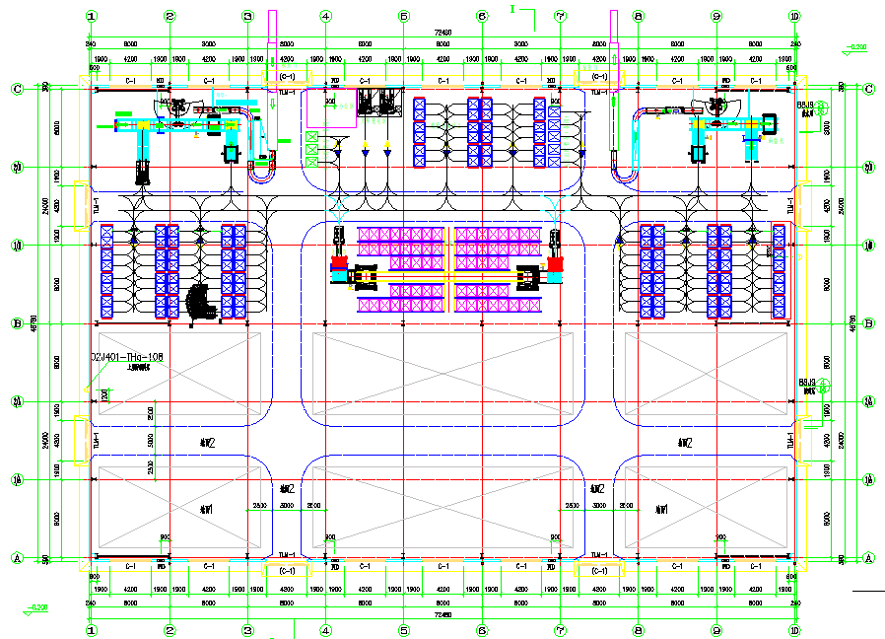

AGV路径示意

### 作业流程

整体思路：AGV调度系统与JDwms系统做对接，AGV所有取放货任务均由JDwms系统下发。

* AGV入库

输送线端入库：收货入库完成的托盘分别由机械臂码垛/人工码垛完成，由输送线输送至AGV取货端，同时JDwms系统发送取货指令至AGV调度系统，AGV调度系统接收指令后调度相应AGV至入库输送线端叉取满托盘，AGV延规划路径将托盘送至库内相应库位进行存储，从而完成入库任务。（库内AGV放货位置由JDwms系统发送至AGV调度系统）

人工区入库：由人工将托盘放在入库暂存位上，人工使用PDA再次扫描托盘号和地标码，将库位信息上传至JDwms系统，同时JDwms系统发送取货指令至AGV调度系统，AGV调度系统接收指令后调度相应AGV至相应入库缓存位叉取满托盘，AGV延规划路径将托盘送至库内相应库位进行存储，从而完成入库任务。（库内AGV放货位置由JDwms系统发送至AGV调度系统）

空托盘入库：出库后剩余空托盘由码盘机码垛后，输送线输送至相应AGV取货端，同时JDwms系统发送取货指令至AGV调度系统，AGV调度系统接收指令后调度相应AGV至相应输送线端叉取空托盘剁，AGV延规划路径将托盘送至库内相应库位进行存储，从而完成空托盘入库任务。（库内AGV放货位置由JDwms系统发送至AGV调度系统）

* AGV出库

输送线端出库：当系统有出库需求时，由JDwms系统发送取货指令至AGV调度系统，AGV调度系统接收指令后调度相应AGV至库内对应货位叉取货物，AGV延规划路径将托盘送至出库输送线端，从而完成出库任务。（库内AGV取货位置及AGV放货位置均由JDwms系统发送至AGV调度系统）

人工区出库：当系统有出库需求时，由JDwms系统发送取货指令至AGV调度系统，AGV调度系统接收指令后调度相应AGV至库内对应货位叉取货物，AGV延规划路径将托盘送至人工出库缓存位，从而完成出库任务。（库内AGV取货位置及人工出库缓存位放货位置均由JDwms系统发送至AGV调度系统）

空托盘出库：当系统有空托盘需求时，由JDwms系统发送取货指令至AGV调度系统，AGV调度系统接收指令后调度相应AGV至库内对应货位叉取空托盘剁，AGV延规划路径将空托盘送至相应输送线端口，从而完成空托盘的出库任务。（库内AGV取货位置及AGV放货位置均由JDwms系统发送至AGV调度系统）

## 主要设备选型

|  |  |
| --- | --- |
| **名称** | **品牌型号要求** |
| 无人叉车本体 | 林德R14S |
| 电控柜体 | 国产优质 |
| 检测元件 | SICK/SCHNEIDER/P+F/OMRON/SIEMENS等同 |
| 接触器、继电器 | SIEMENS/OMRON/SICK/等同 |
| 变频器 | SIEMENS/ABB/Schneider/同等品牌 |
| PLC | 西门子S7-1500系列/三菱 |

# 供货范围

## 设备供货

|  |  |  |  |  |
| --- | --- | --- | --- | --- |
| 序号 | 项目名称 | 描述 | 数量 | 单位 |
| 1 | KH-R14S 激光导肮叉车式AGV（前移式） | 叉车主体：林德R14S车体 改造：标准 载重：1400kg 货叉提升高度：5755mm 激光雷达：主雷达倍加福R2000，避障激光雷达2xSICK TIM310 配电箱集成：内含导航模块 车载集线器 车载无线终端Moxa等 导航模块:坤厚KH-NaviKit导航（工业级叉车专用版） 光电开关： 倍加福ML100-8 机械加装： 主支架避障支架等 锂电池：48V200Ah | 2 | 台 |
| 2 | 坤厚任务调度/交通管制系统、KH-WCS | KH-WCS-GL-V01（叉车AGV激光导航调度及监控系统） | 1 | 套 |
| 3 | 充电桩 | YTC-LD-48/100A | 2 | 台 |
| 4 | 琴台式一体机（叉车AGV专用） | 触控22寸琴台式 | 1 | 台 |
| 5 | 现场车体调试 | 接口调通WMS，现场站点设置，流程调通 | 1 | 项 |
| 6 | 电源施工 | 电源线YJV3*2.5（约200米），电源线YJV3*10电缆接入工业连接器（约200米），PVC套管，桥架。（具体以现场实际使用为准） | 1 | 项 |
| 7 | 车体包装运输费 | 车体专业包装，专车运输 | 1 | 项 |
| 8 | 售后服务 | 质保1年 | 1 | 项 |
| 9 | 车体硬件设计培训 | 车体硬件结构学习培训 | 1 | 项 |
| 10 | 调度系统培训 | 调度系统培训 | 1 | 项 |
| 11 | 人员操作培训 | 人员操作培训 | 1 | 项 |
| 12 | 项目运营安全培训 | 场地交付营运后的安全培训 | 1 | 项 |

# 技术要求

## 系统运行能力

➢无人叉车在作业系统，在该项目中总运行效率不低于17p/h

计算如下：

|  |  |  |  |
| --- | --- | --- | --- |
| 叉车AGV节拍计算表 | | | |
| 配送起点/终点 | 流程-1 | 流程-2 | 流程-3 |
| 快速路线长度/m | 32 | 80 | 138 |
| 慢速路线长度/m | 5 | 5 | 5 |
| 拐弯次数/次 | 6 | 6 | 6 |
| 叉货次数/次 | 2 | 2 | 2 |
| 快速路线所需时间 车速1.0m/s | 32 | 80 | 138 |
| 慢速路线所需时间 车速0.25m/s | 20 | 20 | 20 |
| 拐弯时间（10s/次） | 60 | 60 | 60 |
| 叉货时间（45s/次） | 90 | 90 | 90 |
| 交通管制20% | 40.4 | 50 | 61.6 |
| 锂电池充放电比1：3 | 81 | 100 | 123 |
| 总时间/s | 323 | 400 | 493 |
| 平均用时/s | 405.3333333 | | |
| 整个流程用时共计/min | 6.755555556 | | |
| 2台AGV每小时版运量/托 | 17.76315789 | | |

## 无人系统技术参数

| **项 目** | | **技术参数** |
| --- | --- | --- |
| 搬运货物质量（Kg） | | 最高位置时，举升载重不低于500kg |
| 提升方式（液压或电动） | | 液压 |
| 提升高度（mm） | | ≥5700mm |
| 驱动方式及转向方式 | | 舵轮驱动 |
| 制动方式 | | 电磁制动 |
| 工作方式 | | 手动/自动 |
| 通讯方式 | | 无线WIFI |
| 速度(m/min) | 空载前进 | ≤80m/min |
| 空载后退 | ≤60m/min |
| 空载转弯 | 取决于转弯角度 |
| 荷载前进 | ≤80m/min |
| 荷载后退 | ≤60m/min |
| 荷载转弯 | 取决于转弯角度 |
| 行走功能 | 前进 | 具备 |
| 后退 | 具备 |
| 转弯（原地旋转） | 具备 |
| 电磁制动 | 电磁制动 |
| 行走精度  （mm） | 直行左右摆差 | ±10mm |
| 转弯左右摆差 | ±10mm |
| 分线左右摆差 | ±10mm |
| 导航方式 | | SLAM激光导航  SLAM laser navigatio |
| 通信方式 | 通讯频率 | 符合IEEE 802.11a/b/g标准 |
| 传输速度 | 符合IEEE 802.11a/b/g标准 |
| 发射功率 | 符合IEEE 802.11a/b/g标准 |
| 有效区域半径 | 符合IEEE 802.11a/b/g标准 |
| 激光器参数 | 激光器型号 | P+F R2000 |
| 安全装置 | 障碍物探测 | TIM320 |
| 机械防撞 | 安全防撞触边 |
| 急停（危急）开关 | 具备 |
| 电池参数 | 电池类型 | 锂电池 |
| 电池容量 | 48V/200AH |
| 充电方式 | 自动充电 |
| 充、放电时间比 | 1：2.5 |
| 单次充电时间 | 2小时 |
| 单次充电持续工作时间 | 5~8小时 |
| 使用寿命 | 充放电3000次 |
| 工作噪声,dB(A) | | 小于75dB |

## 功能组成

通过监控调度系统在接收作业指令后，调度智能无人叉车根据规划的路线执行物资的搬运作业。用户可从监控调度系统上实时监测车辆的运行状态。

智能无人叉车系统主要包括智能无人叉车本体、监控调度系统、自动充电系统三大部分。智能无人叉车接收来自监控调度系统的任务指令，用户可从监控调度系统上实时监测车辆的运行状态。

车辆采用人工、自动两种控制模式，整体运行平稳，搬运过程中不会影响产品包装，车体无死角，易清洁，车体设计制造满足ISO9001等相关质量要求及法规。

## 功能设计

|  |  |  |  |  |  |
| --- | --- | --- | --- | --- | --- |
| **序号** | **功能项目** | **备 注** | **序号** | **功能项目** | **备 注** |
| 1 | 运行模式 | 自动/手动 | 2 | 紧急停车 | 急停按钮 |
| 3 | 线性减速停车 | 到站/遇障碍减速 | 4 | 激光防撞 | 第一重保护 |
| 5 | 启动线性加速 | 启动由慢到快 | 6 | 站点停车 | 到目的站点自动停车 |
| 7 | 限时暂停 | 暂停时间按需设定 | 8 | 被叫功能 | 可接受无线呼叫 |
| 9 | 异常报警 | 语音提示保障 | 10 | 行走音乐 | 音乐可选，按需选择 |
| 11 | 报警方式 | 语音声音，指示灯 | 12 | 语音提示 | 到站，遇障碍等 |
| 13 | 低电压报警 | 提示要及时充电 |  |  |  |

### 激光slam导航

通过激光雷达对现场环境（墙柱或固定的大型设备）进行扫描，自主构建地图并自主规划路径行走。KH-NaviKit模块只要配合激光雷达就可以自主构图，可真正的实现机器人的无轨自主导航。在完成场景地图构建后，需要在所构建的地图基础上进行基于地图的位置和路径规划来实现AGV的导航。AGV运动过程中，通过里程计信息结合激光传感器获取的激光数据与地图进行匹配，不断地实时获取AGV在地图中的精确位置。

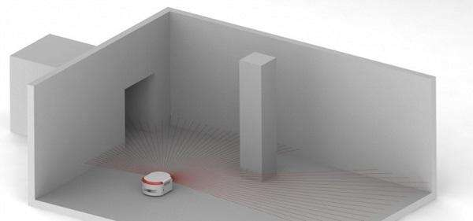

工作场景示意

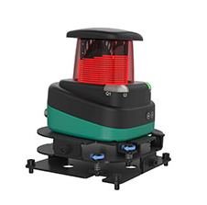

激光扫描仪

### AGV控制系统

机器人采用的车载导航控制软件称之为 NaviKit¯，该系统用于 AGV 设备在现场布局图内的控制与导航，赋予了AGV设备在导航或取/放货过程中的精准性与灵活性。基于机器人车载导航控制软件 NaviKit¯，AGV 设备有能力在狭窄的通道里准确行驶，并将货物非常准确地放到货架或者地面上，也可以处理复杂的货物搬运动作。

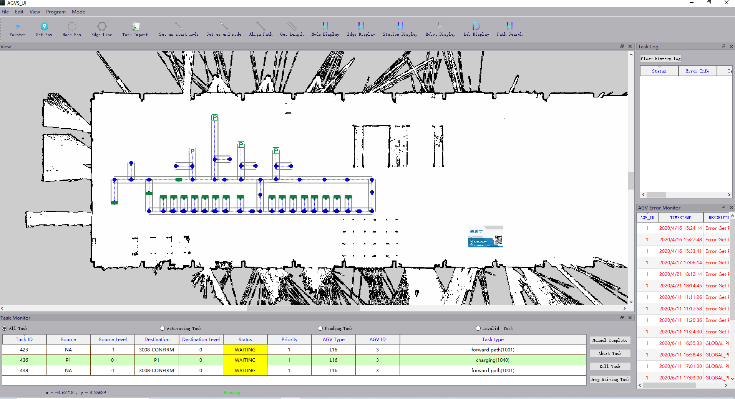

**机器人车载导航控制软件参考界面**

机器人车载导航控制软件 NaviKit¯的主要输入数据来源于车身顶部的激光导航仪，结合来自其他传感器 或元器件的多个信号反馈，包括但不仅限于车辆行走距离数据反馈、电磁传感器信号反馈等，甚至周围环境因素的反馈，如：现场墙壁、建筑支撑立柱、货架、固定的设备设施等。

机器人车载导航控制软件 NaviKit¯收集所有可用的传感器输入数据，并将这些输入数据结合到其导航算法中，得以在现场的所有位置提供灵活可靠的导航。

基本控制功能：

* AGV的运行和停止
* AGV模式控制和通讯接口
* AGV的命令控制和通讯
* 车辆运行安全保护和轨迹导航
* 车辆与输送线等外部设备的接口通讯和命令交互
* 车辆的任务反馈和状态在电脑或触摸屏上的显示
* 车辆运动的电池管理和充电系统的设置
* 地面辅助信号采集及驱动（按钮、指示灯等）
* 监视电池充、放电状态
* 监视和处理AGV的安全系统

### 安全组件设备说明

1）AGV上装有SICK激光传感器，最大探测距离3m，检测范围270°，车体左右各安装一个，当检测到区域内存在障碍物时，AGV会自动做出减速、停车动作，当障碍物解除后，AGV自动恢复行走。

2）在AGV的前方安装有行人保护能力的柔性防撞触边，保证撞击不会对人员产生伤害。当防撞触边接触到障碍后，AGV立即停止。

3）AGV车体上方装有声光报警装置，在行驶过程中AGV车会发出警灯闪烁和警示音。 AGV设有急停按钮，可以在特殊情况下按下这个按钮使AGV小车紧急停车。

4）AGV小车设有脱线保护功能，当行驶路径的导引信号出现异常时，AGV立即停车并发出脱线报警，以防止AGV失控造成损害。

# 安装说明

## 配电要求

|  |  |  |  |  |
| --- | --- | --- | --- | --- |
| 序号 | 供电方式 | 取电点 | 用电点 | 配电容量（Kw） |
| 叉车充电区 | | | | |
| 1 | 380VAC，50HZ，三相五线制 | 总配电柜 | 充电桩1 | 11kw |
| 充电桩2 | 11kw |
| 2 | 控制柜 |  |
| 合计 | | | | 22kw |

## 调度系统

监控调度系统是一个能同时对多台AGV实行监管、控制和调度的系统。通过无线局域网络与各AGV保持通讯，指挥系统中各车辆的作业。用户可以从系统界面实时了解每台受控AGV的设备状态、所在位置、工作状态等情况，还可以自动或手动呼叫空闲AGV，给其分配任务。根据用户实际需要，还可以增加AGV故障报警、复杂路段交通管制等功能。AGV小车出现异常时，调度系统会在屏幕上显示出相关状态。调度系统接收到故障信息后，立即指派相关监控人员根据提示的信息排除故障。

AGV通信模块提供与每一台受控AGV之间的底层通信功能，并负责从软件角度维持通信的稳定与畅通，给其他相关模块提供稳定的AGV通信支持，并实时记录每台AGV的状态。通过AGV通信模块，其他相关模块还可以给AGV发布基本的控制指令（如：启动、停止、站点等）。

交通管制模块提供多样化的AGV交通管制控制方式。可以实现简单或者复杂的交通管制逻辑，并且可以针对不同种类的AGV定制不同种类的交通管制方案。

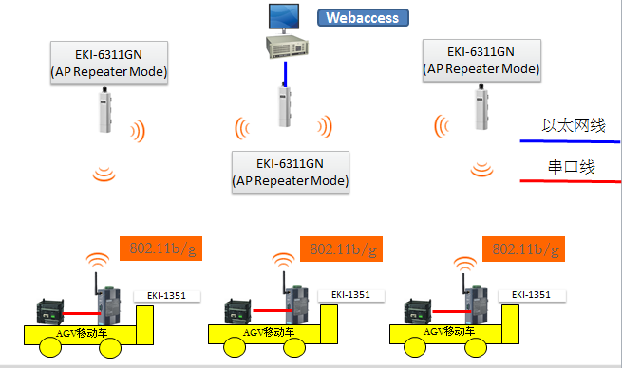

图 4‑1智能叉车调度系统参考图

## 自动充电系统

本系统使用在线自动充电系统。该系统由智能充电机、车载充电电刷、地面充电桩极板、电池及电控柜组成。充电过程为在线全自动充电。

自动充电原理说明：

AGV车体上安装充电刷板，刷板与电池间通过接触器控制通断，非充电状态下刷板与电池为断路状态；充电桩与充电机连接，充电桩上安装充电刷块，充电刷块回路闭合时，充电机会进行电压检测，当检测到有电压输入时充电机才进行充电工作，可避免因导电物体使充电回路闭合导致的短路风险。AGV自动充电时，车辆行驶到充电区域，通过改变车体姿态使充电刷板与充电刷块接触，AGV充电接触器连通，充电机检测到有电压输入后进行充电工作。

自动充电逻辑说明：

车载控制器通过读取电池实际电压值反馈出当前电池电量百分比，AGV车载系统会将此电量百分比显示到人机操作界面，同时此百分比也会作为自动充电的判断基准进行逻辑判断。

充电逻辑：

当电池电量＜20%，AGV完成正在进行的任务循环后不再接受任何任务安排，并前往充电区域进行自动充电；当本次充电电量≥20%后，AGV会继续接受任务安排。

当 20%≤电池电量≤40%，并在设定的时间内无任务安排时，AGV前往充电区域进行自动充电，在此过程中若有任务安排，AGV会停止自动充电并完成相应任务。

当电池电量充满时，AGV车体上的充电刷板会与充电桩刷板脱离，充电结束并在充电区域进行任务待命。

以上给定的电量判断百分比可根据相应的需求进行重新设定。

## 无线网络

采用无线局域网的通讯方式。

AGV在工作区域内需要通过WIFI网络与调度系统进行实时通讯，实现接收动作指令和反馈状态信息的功能。为了保障相关信息的及时准确传递，对所用WIFI网络有如下技术要求：

无线接入点（AP）支持802.11abgn协议，802.11ac除外。

提供2.4G/5G 双频接入的SSID，其中：Wifi_5G（5180MHz~5240MHz、5745MHz~5825MHz）射频，预留36/40/44/48/149/153/157/161/165 信道中至少1个信道，作为AGV通讯专用信道。Wifi_2.4G(2412MHz~2462MHz)射频，预留1/6/11信道中至少1个信道，作为AGV通讯专用信道。

采用AGV 专用的SSID，专用VLAN。AGV必须在同一个VLAN，中控系统可以在其他VLAN，但VLAN 间需要互联互通。AGV用到的通讯端口80、9080、9023、9021、31287、31288；服务器用到的通讯端口3306；

采用WPA2-PSK(Personal)/AES-CCMP认证/加密方式，不建议使用无密开放式或其他加密/认证方式，避免影响AGV无线漫游的进行。

统一型号的无线接入点（AP）设备

无线接入点（AP）设备必须支持至少30个用户数的接入，避免因AP接入负荷大而导致AGV无法正常接入。

WIFI信号强度的要求：2.4G环境下，RSSI≥-65dbm，S/N(信噪比)≥30dbm，其中，同一采集点RSSI≥-40dbm的BSSID 不能超过一个。5G环境下，RSSI≥-75dbm，S/N(信噪比)≥20dbm，其中，同一采集点RSSI≥-50dbm的BSSID 不能超过一个。

WIFI通讯质量的要求：数据包大小200字节/pkg，ping 包间隔500ms/pkg，超时计算1000ms，ping包10000个，丢包率应小于1%。ping包平均延迟小于100ms

## 人工交接货位技术要求

项目现场货位若存在操作人员与自动导引车辆（AGV）交互作业的情况，例如操作人员将货物或载具（托盘或物料笼等）摆放至取货区域货位，自动导引车辆（AGV）再将货物或载具（托盘或物料笼等）搬运摆放至仓库暂存区，则建议甲方或最终客户对地面取货区域货位进行地面划线或增加辅助装置（如载具机械限位装置）便于操作人员将货物或载具（托盘或物料笼等）准确摆放至合理的货位范围内，避免自动导引车辆（AGV）叉取异常或造成货物碰撞或车辆刮擦造成现场人员伤亡、机械和物资损坏。

货物或载具（托盘或物料笼等）在货位内的摆放形态参考图示如下：

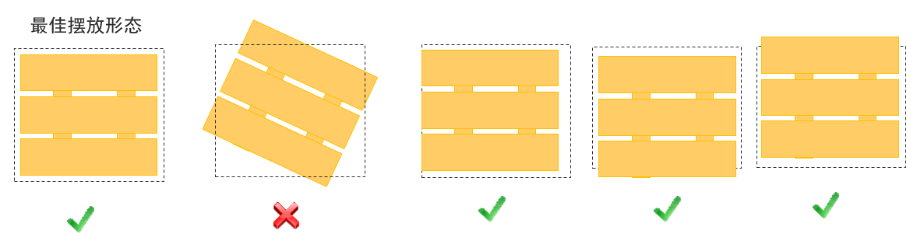

甲方或最终客户方对地面货位进行划线施工时，乙方应提供必要的技术指导与复核，地面划线的尺寸应与货物或载具（托盘或物料笼等）的实际尺寸一致，尺寸公差范围应为±5mm（前后左右四个方向上）。

甲方或最终客户方需要对其现场操作人员进行培训（乙方进行技术辅助指导），强化现场作业人员交接操作规范，确保货物或载具（托盘或物料笼等）摆放准确到位，若由于现场作业人员误操作或操作不规范导致的自动导引车辆（AGV）取/放货异常，货物碰撞或车辆刮擦损坏且造成现场人员伤亡、机械和物资损坏等直接损失，不在乙方责任范围内。

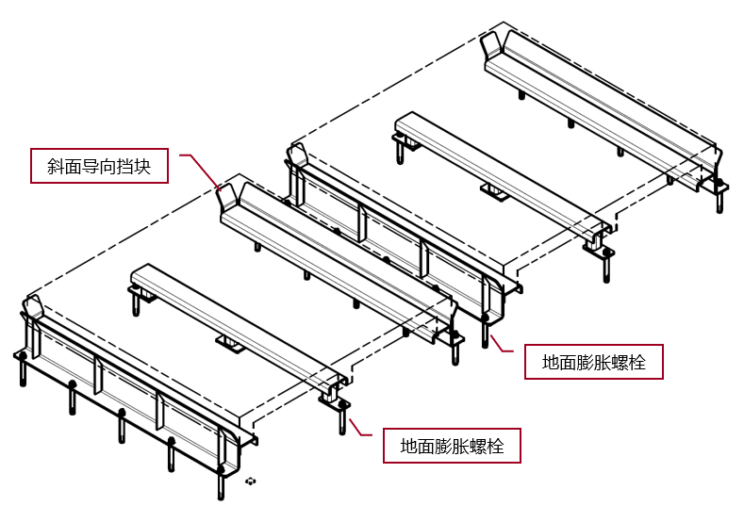

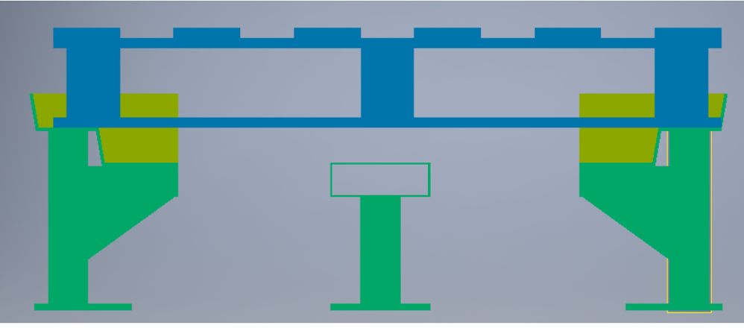

机械限位装置概念设计图示（图片仅供参考，请以项目实物为准）

## 货架货位技术要求

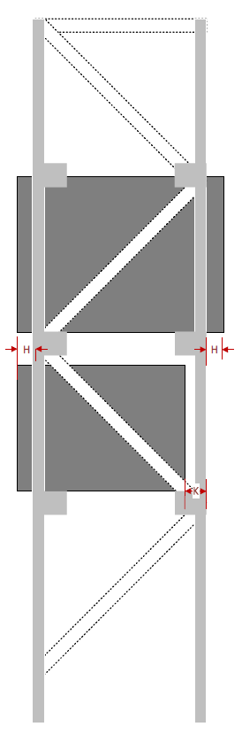 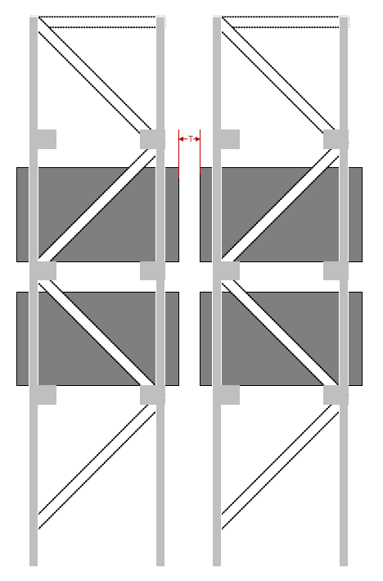

|  |  |  |
| --- | --- | --- |
| 行项编号 | 行项说明 | 数值 |
| H | 货物超出货架横梁表面水平距离 | 50-100mm |
| T | 货物（单排）背靠背间距 | ≥100mm |

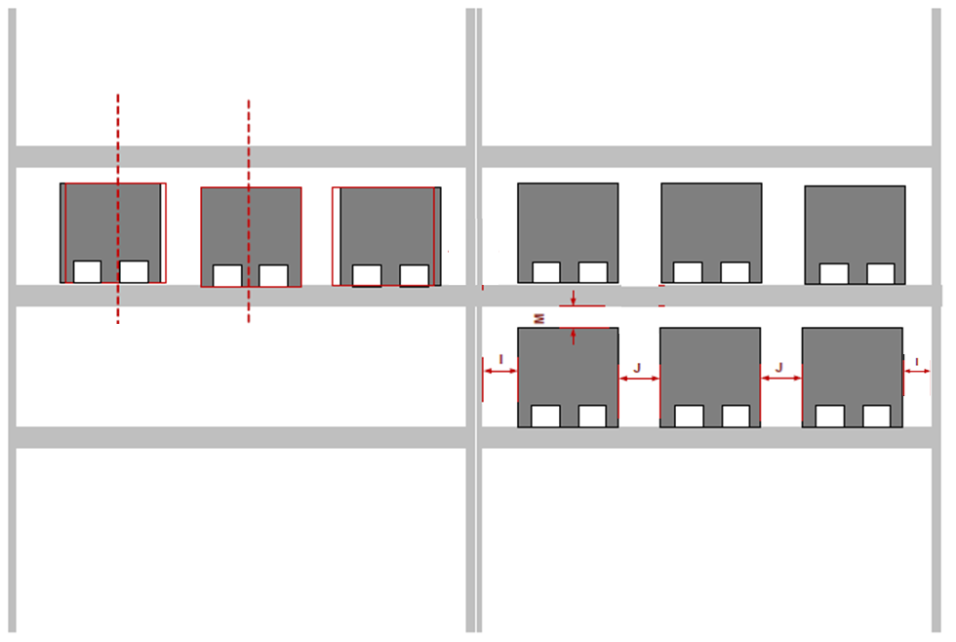

|  |  |  |
| --- | --- | --- |
| 行项编号 | 行项说明 | 技术要求数值 |
| I | 货物（托盘）与货架立柱间隔距离 | ≥100mm |
| J | 货物（托盘）与货物（托盘）间隔距离 | ≥100mm |
| M | 货物顶端与顶部横梁下表面间距 | ≥150mm |

# 验收规范

## 验收流程

（本章如与商务合同冲突，以商务合同为准）

乙方提供的所有设备根据采购合同和询价文件的要求做性能保证。同时乙方对采购合同中所有技术要求和性能指标做保证。

* 乙方保证设备工艺性能与询价文件中的相关要求一致；
* 如果出现设备不能满足合同要求的情况，所有整改费用均由乙方负担，并保证整改到满足合同要求；
* 此外，乙方保证设备性能满足相关的法规和规范的要求和甲方对其的特殊要求。

### 一般原则

按照不同的阶段（工厂检验、性能验收试验），对系统进行验收。乙方在本合同生效后1个月内，向甲方提供与本合同设备有关的监造、检验、性能验收试验标准，并获得甲方的批准。系统设备应符合中国有关国家标准和行业标准，以及技术协议中提出的相关技术要求。

乙方有一套切实可行的质量控制程序，以保证产品的设计、制造、检验、试验能完全满足合同的要求。甲方参与检验，但并不免除乙方的责任和保证以及合同规定的乙方义务。

按照不同的阶段（工厂检验、性能验收试验），对系统进行验收。生产出厂阶段主要针对单机，考核是否按图生产、是否采用合格的部件、单机性能是否满足性能要求；安装调试阶段主要针对整个系统，考核安装质量是否符合规范要求、调试质量是否达到标准、整个系统能力是否满足设计要求。标准设备在承认产品出厂合格证的基础上，重点进行接口和能力验收；非标设备在设计、外购件选用、加工、组装时严格按照乙方通用、专用技术规格书进行作业，现场安调结束，按规范验收合格后，与标准设备一并进行全系统的接口和能力验收。

### 工厂检验

* 工厂检验是质量控制的一个重要组成部分。乙方严格进行厂内各生产环节的检验和试验。乙方提供的合同设备签发质量证明、检验记录和测试报告，并且作为交货时质量证明文件的组成部分。
* 检验的范围包括原材料和元器件的进厂，部件的加工、组装、试验至出厂试验。
* 乙方检验的结果满足招标询价文件的要求，如有不符之处或达不到标准要求，乙方采取措施处理直至满足要求，同时向甲方提交不一致性报告。乙方发生重大质量问题时将情况及时通知甲方。

### 出厂验收

* 按已确认的设计文件，有计划地安排合同项目设备的制造；
* 甲方有权检查参与本项目有关的所有生产工作、监造和检查；
* 乙方在出厂包装前须对设备功能及技术性能指标进行检测，检测前乙方向甲方提供检验大纲，内容包括：检测项目、测试方法、技术性能指标及相关规定，检测结果需提供给甲方（甲方可参加出厂检测）；
* 乙方须按合同规定的检测程序和标准完成质量检查，并提供检测报告和产品合格证（乙方提供的所有设备必须持有质量合格证）。
* 甲方在确认检验的结果后，双方签发允许装运证（此项不能代替项目最终验收的任何条款）。

### 到货验收

* 交货前乙方须向甲方提交一份整体发货计划表，经甲方同意后按日程安排交货；
* 设备包装箱内应有装箱单、质量合格证书等相关技术资料；
* 乙方在交货的同时，向甲方提供乙方完整的设备安装计划表、有关安装的技术资料和有关规程；如果是进口产品，提供原产地证明、出厂检测报告、装船单以及大陆报关单。
* 设备在运抵安装现场后，应由甲乙双方代表开箱检验，在清点无误、检验合格后，方可实施安装；
* 若出现外包损坏或规格、型号、数量与合同不符，材质不符、配套附件（设备地脚螺栓、安全护罩等）不完整、无装箱单、随机资料（设备布置图、装配图、材质证明书、产品合格证等）不齐全等问题，均属于不合格，参验设备专业技术人员书面报告并提出处理意见。
* 设备到货后由甲乙双方共同确认，设备到货验收要求在设备到货后一周内完成，若有损坏或缺失乙方须在十日内书面通知甲方并提供解决预案。

### 初验测试

* 乙方在系统设备调试完毕、自检合格后，提出初验申请，经甲方同意后进行初验测试；
* 乙方申请时须提供符合技术协议相关要求的初验测试大纲，经甲方确认后执行；
* 初验测试由乙方负责，甲方按初验测试大纲内容逐项验收；
* 若初验测试结果主要指标达不到测试大纲规定的要求，乙方须对设备进行自检和整改。待乙方自检合格、条件具备后向甲方提出再次初验的申请，经甲方同意后再次进行初验测试，并按合同的相关条款处理；
* 验收过程中发现与技术协议、交流文件等有冲突时，由双方协商解决；

### 最终验收

* 最终验收在全系统试运行验收通过、乙方在接到甲方通知后，安排相关人员配合甲方进行项目全系统验收；
* 最终测试大纲由乙方提供（在初验测试大纲基础上拟定，甲方确认）；
* 最终验收内容应包括人员培训及资料交付；
* 最终测试由甲乙双方共同完成，设备技术指标应符合最终测试大纲要求；
* 系统测试机验收按照国家的有关标准进行，测试与验收条件如与国家标准相冲突，将按照更高标准执行；
* 系统最终验收以商务合同约定为准，验收证书签订后，系统的质保期以商务合同为准。
* 验收考核参数内容主要含:运行能力、运行速度、运行效率、设备故障率97%、系统报错率97%。

### 验收步骤具体如下

* 移交资料验收；
* 设备数量核对；
* 单机设备外观检验；
* 根据技术规格书的要求，检查是否采用合格部件；
* 根据技术规格书、相关国家行业规范的要求，检验安装质量；
* 单机性能检测；
* 系统能力测试。

最终验收步骤，在项目验收前由乙方向甲方提交验收步骤规范，买卖双方确认后作为验收文档。

## 乙方需交付资料

|  |  |
| --- | --- |
| 资料名称 | 文档格式 |
| 产品使用说明书 | Office |
| 维修保养手册 | Office |
| 设备操作规程及安全注意事项 | Office |
| 出厂检验报告 | Office |
| 软件操作手册 | Office |
| 质量合格证 | Office |
| 关键零部件清单 | Office |
| 培训资料 | Office |
| 易损件、配件清单及供应商 | Office |

# 售后服务

| **序号** | **项目** | **具体描述** |
| --- | --- | --- |
| **1** | **培训** | 1. 时间安排：设备交付使用后一个星期内； 2. 培训地点：使用项目现场； 3. 培训对象：AGV操作及维修人员或其他人员（不限）； 4. 培训方式：采用集中培训与生产线现场培训相结合的方式；   次数：（1-2）次；   1. 培训目标：   设备维修人员：  通过培训后，被培训人员应能读懂设备的机械总图和零部件图纸、电动原理图以及电气原理图，掌握设备维修的要点及技巧，熟知维修安全及注意事项，并能及时排除一些常见的设备故障。  操作人员：  能够准确了解设备操作内容，能对设备进行日常维护，并能够及时发现纠正前操作员的操作错误和流程，以保证设备的安全可靠；能够保证相关培训人员独立完成地图定义、路径定义和站点定义工作。   1. 培训内容：   理论培训：  AGV导引车基本结构及特点、电器控制系统原理、注意事项、安全操作规程，维修、保养相关知识；重点设备及各种系统的操作使用说明，基本的维护保养要求，电气及机械方面的安全事项。  操作培训：  AGV自动导引车的操作、维修、保养及注意事项、随车配件的更换、操作流程、意外状态的处理等。  7、需协助甲方工厂完成培训记录，考核记录等资料 |
| **2** | **保修期** | 1、设备质保期为双方签订验收协议之日起12个月，在此期间，非用户误操作等人为原因造成的设备故障及损坏，卖方将无条件免费维修和更换，免费提供维修所需的零配件； |
| **3** | **技术支持** | 1. 每周5天，每天8小时在岗，有人对技术问题进行答复 2. 乙方对甲方提出的紧急抢修请求须作出积极响应,原则上应8小时内响应,24小时内抵达现场。 3. 质保期过后免费提供终身技术咨询服务，乙方应提供产品备件的价格目录及维修费用明细，并安排人员负责现场服务跟踪，接到甲方保修电话，承诺1小时内作出维修信息反馈，具体维修方法根据实际情况再做决定。 |

# 协议签署

协议中未完善之处，须经双方友好协商并签订补充文件加以确认。

本技术协议以中文形式书写，原件共2份，甲方持1份，乙方持1份。

本技术协议经双方代表签字后生效，与商务合同具有同等法律效力。

|  |  |
| --- | --- |
| 甲方： | 乙方： |
| 甲方代表： | 乙方代表： |
| 日期： | 日期： |